检 测 报 告

试验名称：六自由度振动耐久

主检： |  | 日期：
审核： |  | 日期：
批准： |  | 日期：

北京光华荣昌汽车部件有限公司实验室

声 明

- 报告无实验室“检测专用章”无效。
- 报告无主检、审核、批准人签字无效。
- 报告涂改无效。
- 复制报告未重新加盖“检测专用章”无效。
- 对检测报告若有异议，请收到报告后15个工作日内通知实验室。
⑹ 送样检测仅对样品负责。
⑺ 电子版报告无安全密码无效。

试验单位：北京光华荣昌汽车部件有限公司实验室
地 址：北京市昌平区流村镇工业园区
电 话： (010) 60793358-5711 邮 编：102200

样品名称 | 驾驶员座椅总成 | 车 型 | H4
样品件号 | SHT0012914 | 样品数量 | 1件
委托单位 | 座椅开发部 | 生产单位 | /
送样者及其 联系方式 | 林东伟  15774394381 | 送样日期 | 2023年6月12日
试验地点 | 北京光华荣昌汽车部件有限公司  实验室 | 试验日期 | 2023年6月13日
试验项目 | 六自由度振动耐久
试验标准 | Q GR-SYXJ01-2022
样品状态 | 量产品
试验结论 | 对2023年6月12日座椅开发部送检的H4驾驶员座椅总成按照Q GR-SYXJ01-2022试验标准，检测六自由度振动耐久试验，对试验结果不评价。
备 注

一、试验条件
试验时间： | 2023年6月13日—2023年6月15日
试验地点： | 北京光华荣昌汽车部件有限公司实验室
试验人员： | 吴航波
环境温/湿度： | 温度：24.8℃；湿度：41.0%
二、试验仪器设备
序号 | 设备名称 | 设备编号 | 规格型号 | 厂家 | 精度 | 有效期
1 | 六自由度摇摆台 | Q-062 | RC/ZDT-6/3-300(H) | 四平锐创动感电子科技有限公司 | 平移：X、Y、Z≤±0.75mm  角度：X≤±0.14°、Y≤±0.145°、Z≤±0.19°  行程回差：≤1mm  位置漂移：≤0.25mm | 2023年7月28日
三、试验方法及评价标准
1、试验方法
- 使用工装将座椅固定到台架中心；
- 滑轨调整到最后位置；
- 座椅高度调节到中间挡位；
- 座垫倾角调节到水平位置；
- 阻尼器调节到中间挡位；
- 靠背调节到15°位置；
- 滑轨调节至最后位置；
- 座椅连接气压10±2bar，保证座椅减振功能正常；
- 将68kg的假人放置在座垫上，不绑死；
- 防尘罩、罩壳、面套等覆盖结构，如有观察或测量需求，在不影响试验进行和判定的前提下可拆卸或部分破坏。
- 戴姆勒完整路谱，总时长200h。

注意事项：
- 振动开始前,需要确认滑轨、靠背是否有效锁止
- 避免触碰各手柄、按钮,防止试验过程中出现意外
2、评价标准
不评价。
四、标准偏离
1、标准偏离
/
五、试验结果
1、试验结果
样品名称 | 样品编号 | 结果
驾驶员座椅总成 | 080-001-202306 | 试验进行到33h时，座框前边板开裂，试验结束。

六、试验照片
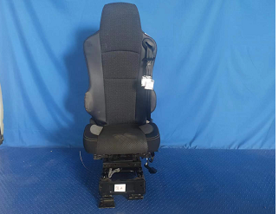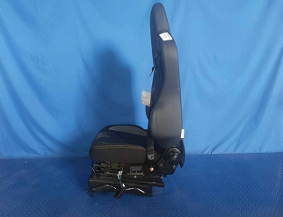
试验前
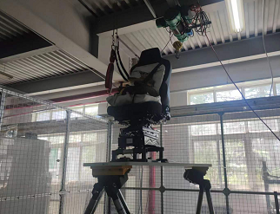
试验中
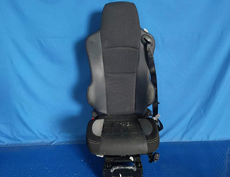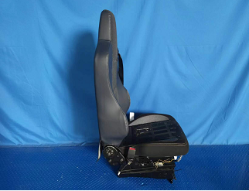
试验后
**报告结束**

